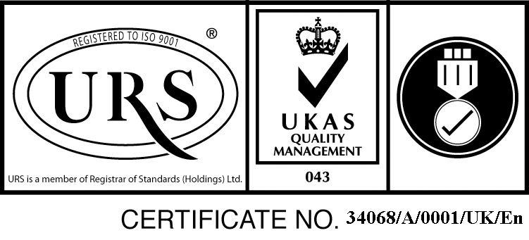
Str. B-dul 1 Decembrie 1918, nr.20, cod.545200, Ludus , Judet Mures,
Tel :0265-411889 Fax :0365-430755
spludus@gmail.com ; www.spital-ludus.ro

Spitalul Orășenesc ”Dr.Valer Russu” Luduș
scoate la
CONCURS

în conformitate cu prevederile Ordinului M.S.nr. 869/2015, cu completările şi modificările ulterioare, un post cu normă întreagă de medic specialist confirmat în specialitatea medicină de urgență la Compartimentul primiri urgențe.
Dosarul de înscriere la concurs va cuprinde următoarele acte:
a) cerere în care se menţionează postul pentru care doreşte să concureze;
b) copia de pe diploma de licență si certificatul de medic specialist;
c) copie a certificatului de membru al organizației profesionale cu viza pe anul în curs;
d) dovada/înscrisul din care să rezulte că nu i-a fost aplicată una dintre sancțiunile prevăzute la art.455 alin.(1) lit.e) sau f), la art.541 alin.(1) lit.d) sau e), respectiv la art.628 alin. (1) lit. d) sau e) din Legea nr.95/2006 privind reforma în domeniul sănătății, republicată, cu modificările și completările ulterioare;
e) acte doveditoare pentru calcularea punctajului prevăzut în Anexa nr.3 la ordin;
f) cazierul judiciar;
g) certificat medical din care să rezulte că este apt din punct de vedere fizic și neuropsihic pentru exercitarea activității pentru postul pentru care candidează;
h) chitanţă de plată a taxei de concurs;
i) copia actului de identitate în termen de valabilitate.
Taxa de concurs este de 150 de lei.
Documentele prevăzute la lit.d) , f), și g) sunt valabile trei luni și se depun la dosar în termen de valabilitate.
Tematica de concurs este cea pentru examenul de medic specialist în specialitatea postului, postată pe site-ul MS:www.ms.ro la rubrica : Specialiști/Examene și concursuri naționale.
Înscrierile la concurs se fac la sediul Spitalului Orăşenesc “Dr.Valer Russu” Luduş, în termen de 15 zile calendaristice de la apariţia acestui anunţ, iar concursul se organizează în perioada cuprinsă între 31 de zile și 90 de zile de la publicarea in ” Viața medicală” .
Relaţii suplimentare se pot obţine la telefon : 0265-411889.

